Преподаватель | Проскурина О.В.
Учебная дисциплина | Гармония
Специальность | 53.02.07 Теория музыки
Курс | 1
Дата занятия | 25.04.2020
ДОМИНАНТСЕПТАККОРД В ЗАКЛЮЧИТЕЛЬНОЙ КАДЕНЦИИ

В заключительной каденции D⁵₃ часто заменяется диссонирующим аккордом – D₇, более сильным, ярким. При разрешении тон «7» должен идти вниз на секунду, в терцию тоники (III ступень лада).

Приготовление кадансовым ⁶₄-аккордом чаще с плавным голосоведением, иногда со скачковым.
Разрешение D₇ в неполное трезвучие тоники без тона «5», с утроенной «1».
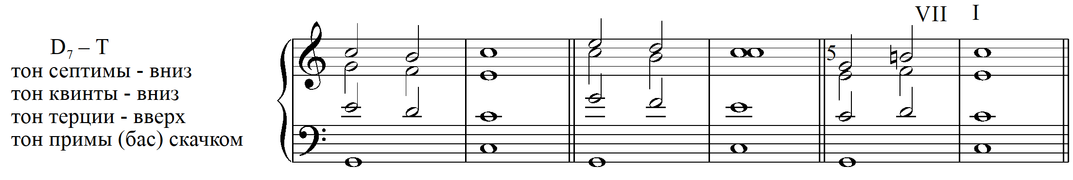
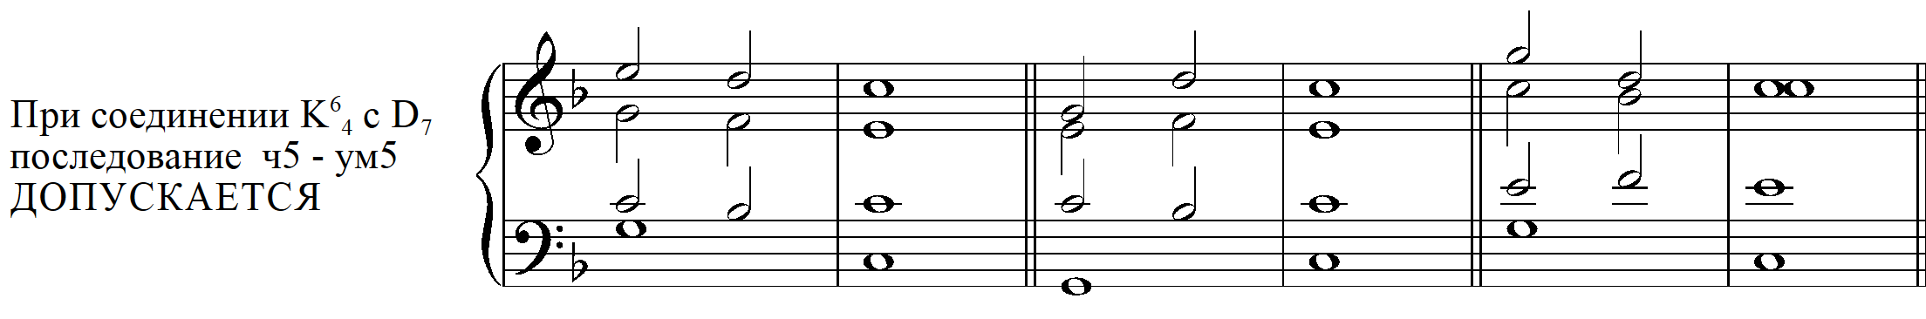

D₇ в мелодическом положении септимы в каденциях не употребляется

ДОМИНАНТСЕПТАККОРД

Основные свойства. Это один из наиболее употребительных септаккордов лада, самый яркий аккорд доминантовой группы, звучащий более активно по сравнению с трезвучием (диссонирующий, имеет в составе м7 и ум5). D₇ обладает тональной определенностью, укрепляет устойчивость тоники и поэтому используется главным образом в каденциях.

Разновидности. Строение, расположение. D₇ используется в двух видах: полный и неполный (без тона квинты с удвоенной примой).
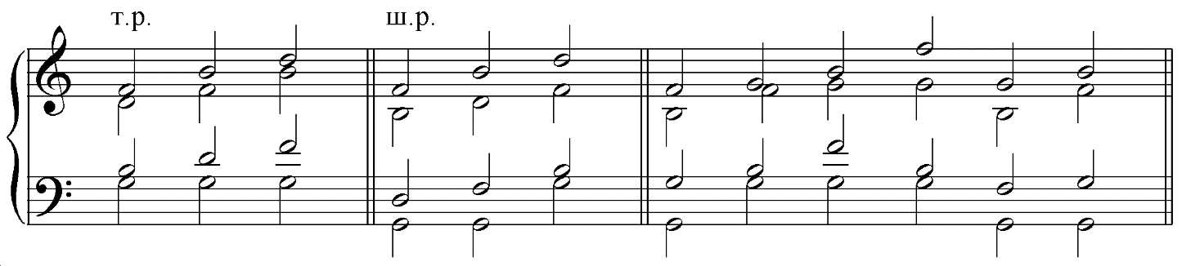
Приготовление D₇ возможно любым аккордом, кроме проходящих ⁶₄-аккордов: Т, Т₆, S, S₆, D, D₆, K⁶₄.
Тон септимы в D₇: а) вводится плавным секундовым ходом (так называемая проходящая септима);
б) может быть взят скачком;
в) может быть приготовленным после аккордов S (остаётся на месте в том же голосе).

Практические задания:
- проанализировать приготовление и разрешение в тактах 1 – 4. Аккорды подписать
- написать обороты в тактах 5 – 7.
вариант
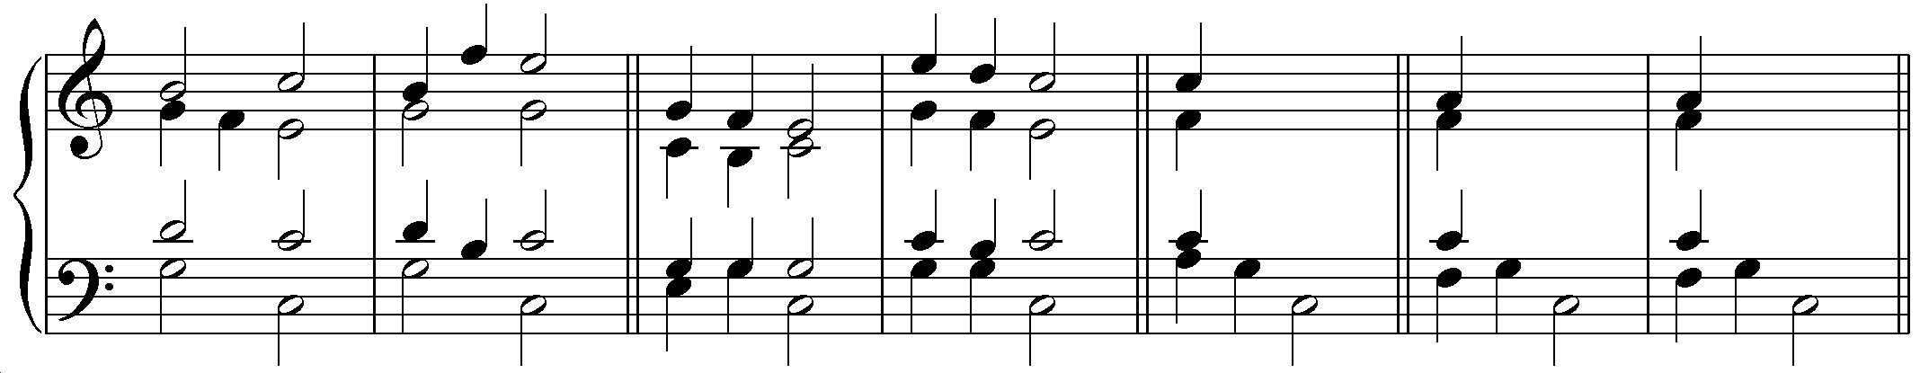

ЗАПОМНИТЬ:
В обороте S – D₇ во избежание параллельных квинт доминантсептаккорд должен быть
НЕПОЛНЫЙ
При соединении Т, Т₆ и K⁶₄ c D₇ последование ч5 - ум5
ДОПУСКАЕТСЯ

Разрешение полного D₇:
септима и квинта вниз,
терция вверх,
бас скачком
Полный D₇ разрешается в неполное трезвучие Т.
Неполный D₇ разрешается в полное трезвучие Т
(гармоническое соединение, общий звук на месте)

D7 в мелодическом положении септимы в каденциях не употребляется.

Практическое задание 3: разрешить D₇
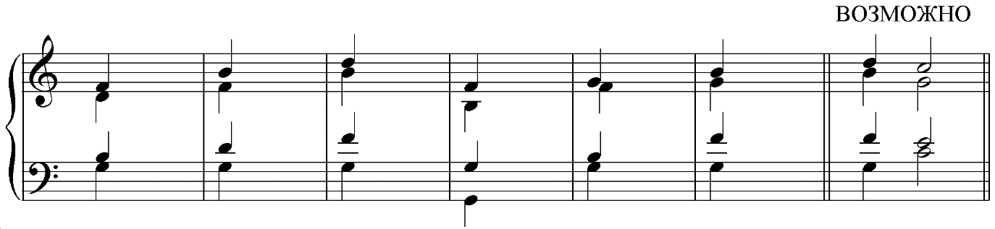

Иногда встречается разрешение полного D₇ в полное трезвучие Т: терцовый тон в среднем голосе идет вниз, бас вверх во избежание одностороннего движения всех голосов.

ДОМАШНЕЕ ЗАДАНИЕ
- Играть по образцу полные совершенные каденции в тональностях мажора и минора
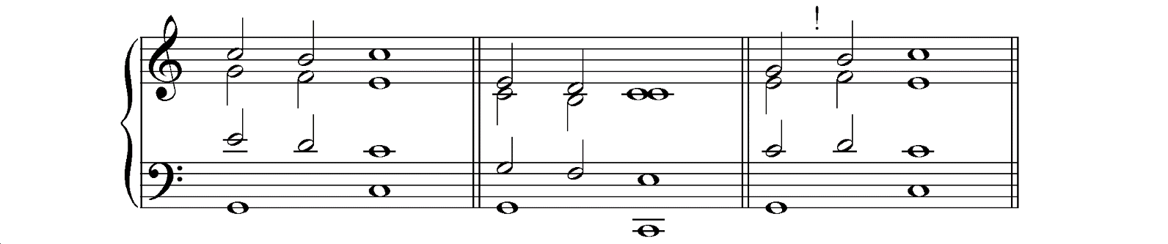
- Найти примеры применения D₇ в произведениях.
- Практические рекомендации для решения задач:
- IV ступень лада, направленная вниз в III ступень – признак не только гармонии субдоминанты, но и тон «7» доминанты.
- D₇ не может разрешаться в Т₆, а только в трезвучие Т.
- Не допускать последовательность D₇ - D (упрощение функции!)
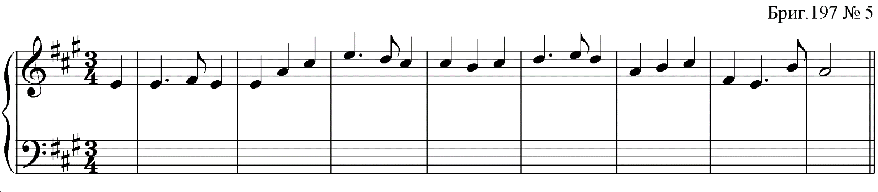

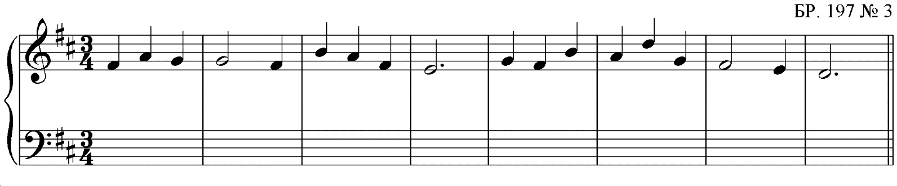

ОБРАЩЕНИЯ ДОМИНАНТСЕПТАККОРДА
Названия. Расположение. D₇, как и любой септаккорд, имеет три обращения: D⁶₅, D⁴₃, D₂, которые соответственно строятся на VII, II и IV ступенях лада. Обращения D₇ применяются полными. Расположение может быть тесным, широким и смешанным.



Разрешение в Т основано на ладовых тяготениях: 7 и 5 вниз, 3 вверх, 1 (общий звук) на месте.
Приготовление обращений D₇:
- подготовка D, D₆: септима чаще в проходящем движении или восходящим скачком.
- подготовка аккордами субдоминантовой группы: соединение часто гармоническое, септима подготовленная (проверять на параллелизм квинт; в гарм. миноре контроль ув.2).
- подготовка Т, Т₆: соединение нередко гармоническое, плавное или со скачком.
Подписать аккорды. Написать обороты
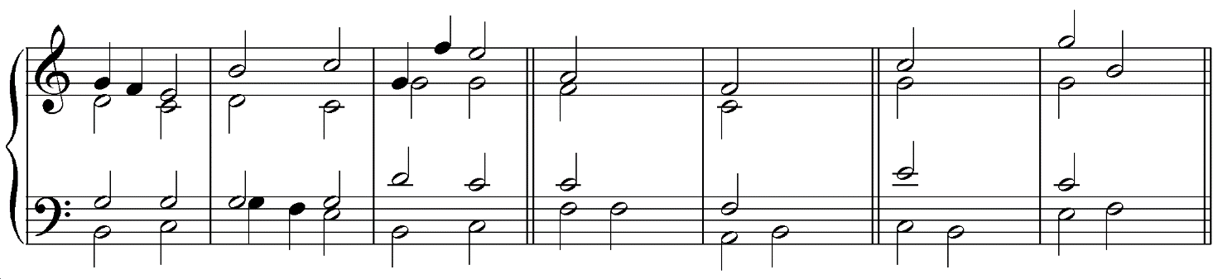

Проходящий D⁴₃ часто применяется между Т и Т₆ (или наоборот). Такие проходящие обороты возможны от любого расположения тоники, но наиболее рельефно звучат варианты с параллельным движением терций (децим) в крайних голосах.
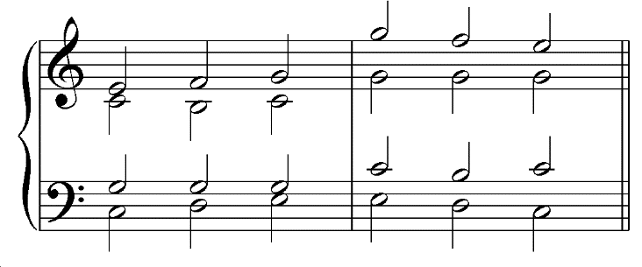
В этом обороте септима идет вверх на ступень; образуются параллельные квинты. Это допустимо только в условиях проходящего оборота.

Перемещения. При перемещениях D₇ и его обращений септиму следует оставлять на месте в том же голосе. Иногда возможно взаимное перемещение септимы и квинты. Кроме этого, обращения могут переходить друг в друга, образуя проходящие обороты.

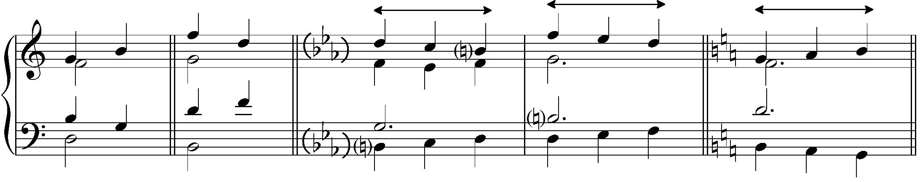

Применение. Обращения D₇ применяются в середине построения и нетипичны для каденций, особенно для заключительных. В серединной каденции возможны варианты К⁶₄ - D - D₂ или К⁶₄ - D - D₆.
ДОМАШНЕЕ ЗАДАНИЕ
- Играть обороты (в тональностях 1- 4 знаков)
(от 3-х положений) t D₆₅ t || t s D₂ t₆ || t D – ₂ t₆ ||
- Разрешить аккорды:
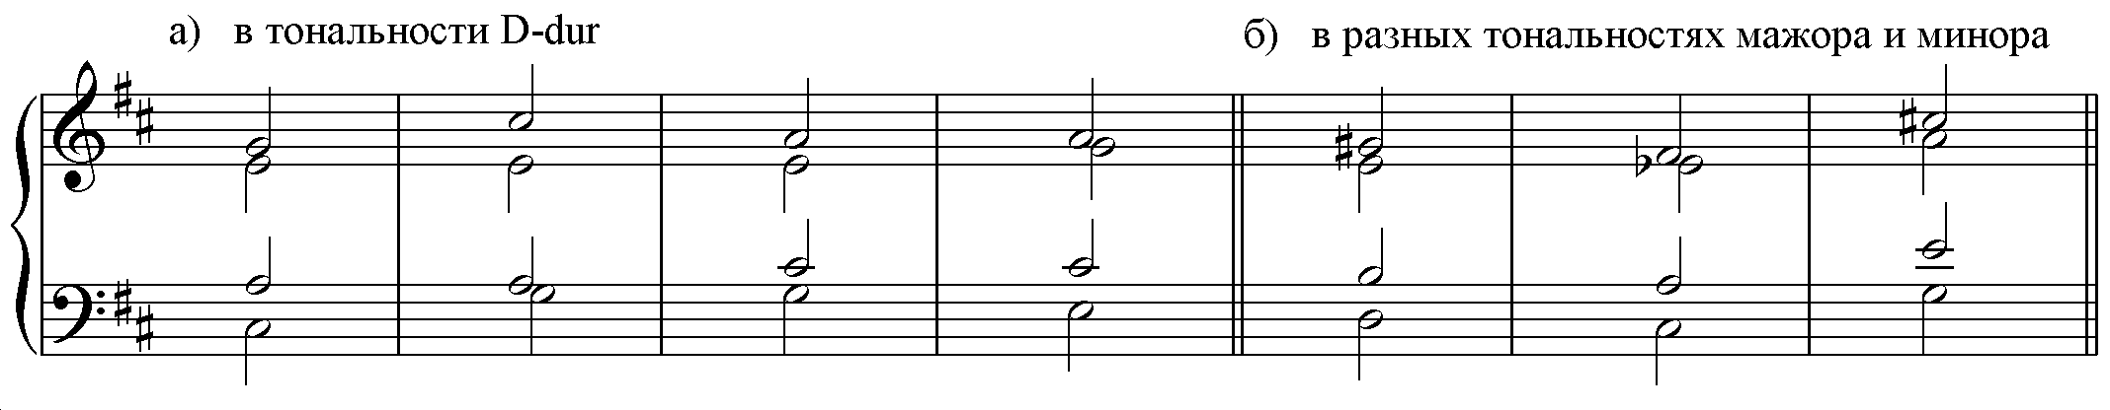

- Выучить секвенцию с проходящим оборотом
- ⁵Т₆ D⁴₃ ³Т вниз по медиантам родственных тональностей (для C-dur или D-dur). Например, D – h – G – e – C и т.д.

- ³Т D⁴₃ ⁵Т₆ ввверх по медиантам родственных тональностей (для C-dur или d-moll). Например, d – F – a – C и т.д.

- Найти примеры применения обращений D₇ в произведениях.
Практические рекомендации для решения задач:
С применением обращений D₇ IV ступень лада - признак не только гармонии субдоминанты, но и септима доминанты.
Перед решением задачи выделить проходящие обороты.
Проверять разрешения тона септимы в D₇ и его обращений.
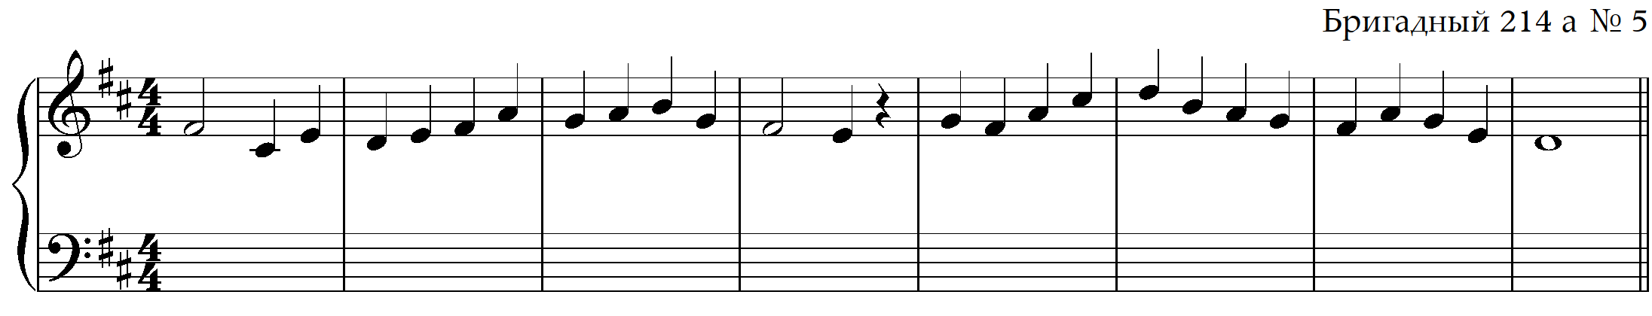

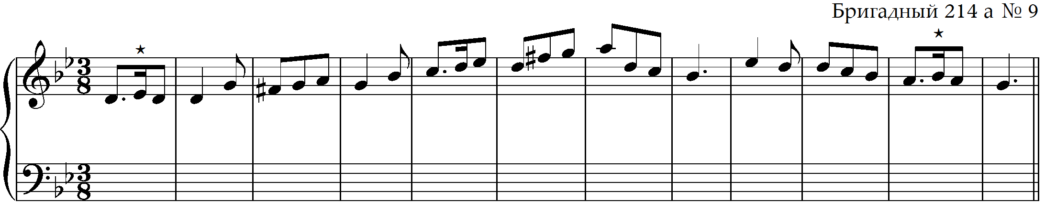

СКАЧКОВЫЕ РАЗРЕШЕНИЯ D₇ И ЕГО ОБРАЩЕНИЙ
Кроме плавного разрешения используются также и скачковые разрешения D₇ и его обращений, придающие мелодии большее разнообразие и гибкость. Наибольшее количество разных скачков допускает разрешение D₂: скачки прим, квинт, смешанные и двойные (при движении параллельными квартами, но не квинтами).
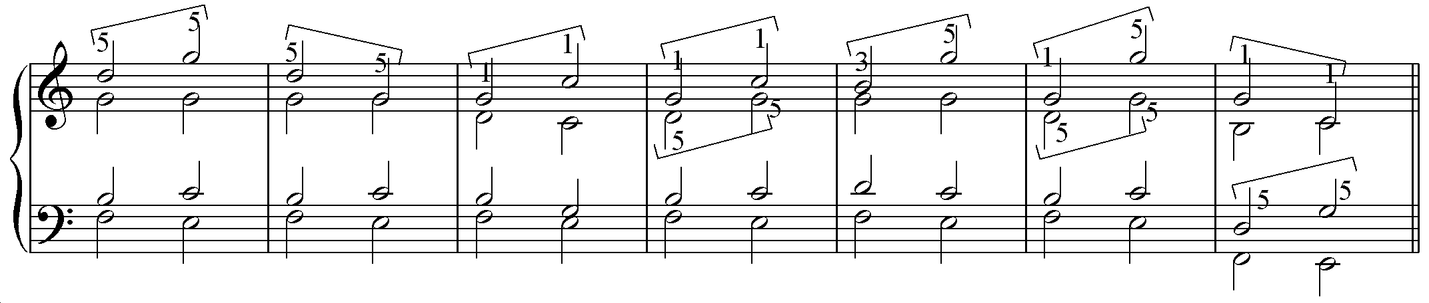

Как видно из примеров, преобладают восходящие скачки, в крайних голосах противодвижение.

Разрешение D⁴₃ в полное или неполное трезвучие Т возможно со скачком прим.

При разрешении D⁶₅ используется нисходящий скачок квинт. Восходящие скачки прим образуют скрытые октавы и поэтому нежелательны.
ПЛОХО ИНОГДА ВОЗМОЖНО
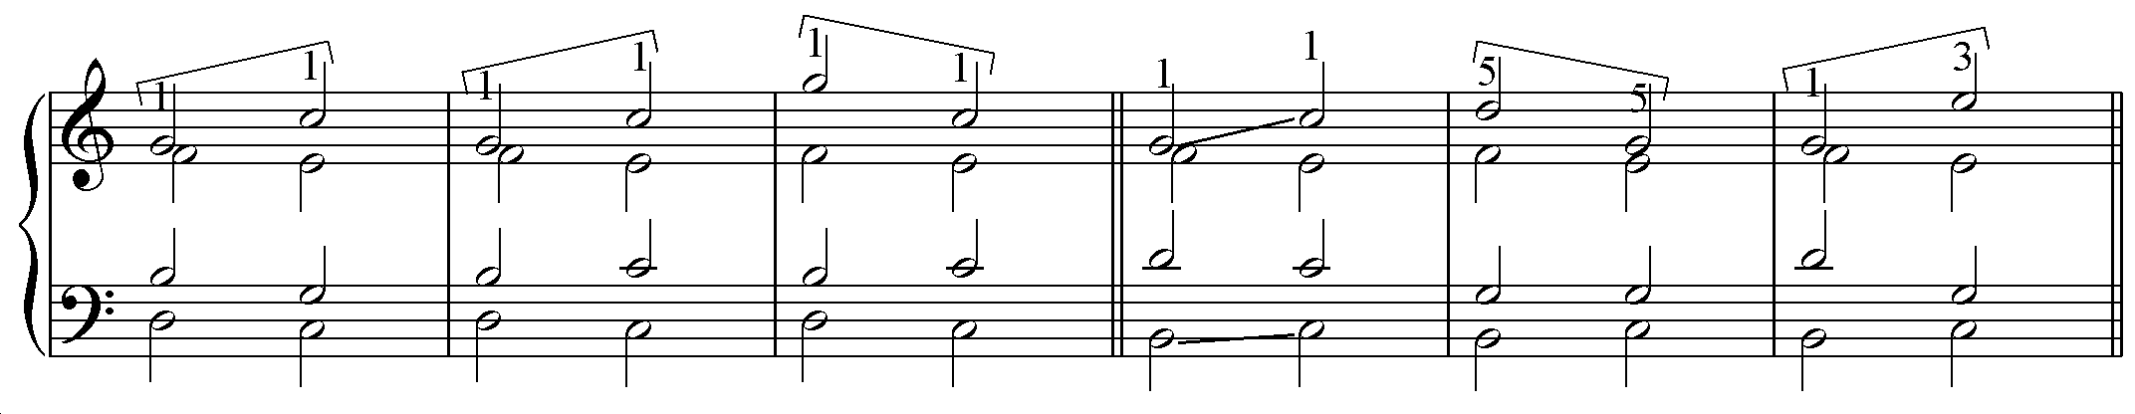
D⁴₃ D⁶₅

Скачки при разрешении D₇ возможны только в заключительной каденции, причем только oт неполного D₇ в мелодическом положении примы.
В крайних голосах образуются противоположные октавы (параллельные октавы все же нежелательны, хотя и встречаются в музыкальной практике).

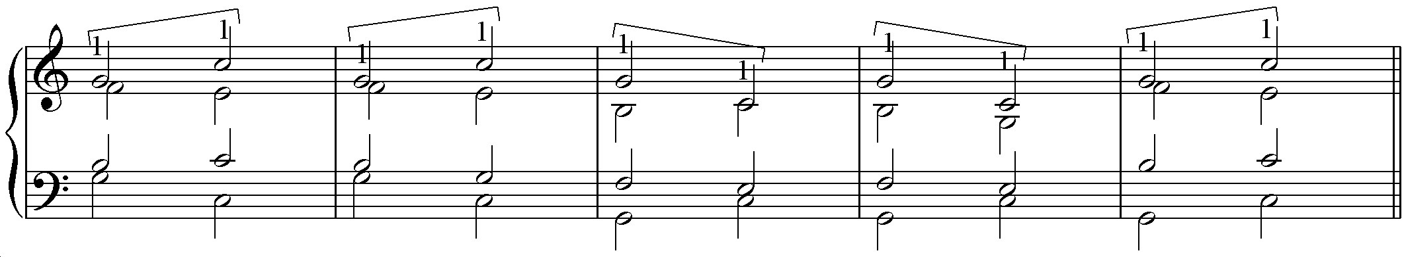

ПРАКТИЧЕСКИЕ ЗАДАНИЯ
Определить аккорды, их тональности. Разрешать (на фортепиано) плавно и скачком.



Ответить на вопросы

  - Какой тон пропущен в неполном D₇ ?
  - В какой аккорд тоники разрешается полный D₇?
  - В какой аккорд тоники разрешается неполный D₇?
  - Как разрешаются тоны аккорда в D₇ (полном, неполном)?
  - Какое мелодическое положение D₇ является наименее употребительным в заключительной каденции? почему?
  - Как разрешаются тоны аккорда в обращениях D₇?
  - Какая исключительная особенность голосоведения характеризует оборот с проходящим D⁴₃?
  - Какое из обращений D₇ чаще других разрешается со скачком и почему?
  - Какой вид D₇ и в каком мелодическом положении допускает скачковое разрешение? Какое отступление от норм голосоведения возникает при этом?
  - Место употребления в периоде D₇ и его обращений.

Найти ошибки
D-dur
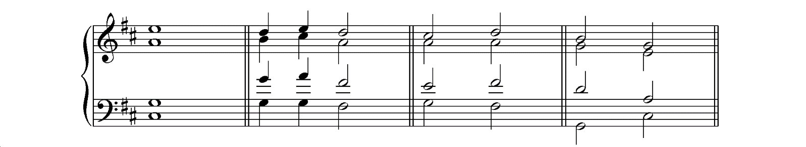

Играть секвенцию с проходящим оборотом, обороты по цифровкам (в тональностях мажора и минора)

Решить задачи
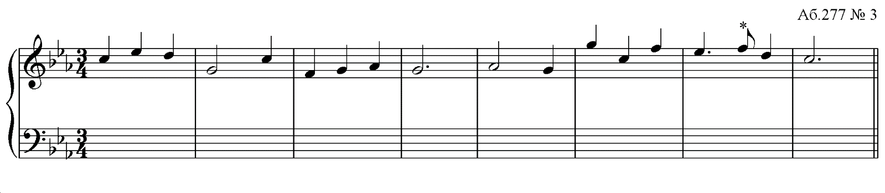

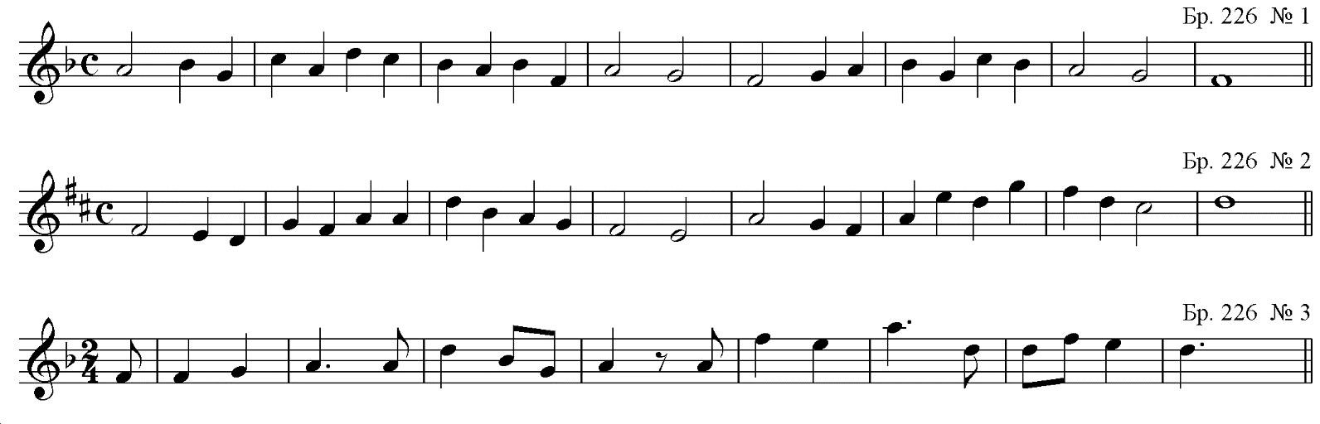

Обороты для игры
K6₄¹ D₇ T^{н}
K6₄³ D₇ T^{н}
K6₄⁵ D₇¹ T^{1н} | из тесного и широкого расположения
K6₄³ D D₇ T^{н}
K6₄⁵ (шир.)D₇^{3н}(тесн) T^{п}
K6₄³ (шир.)D₇^{3н}(тесн) T^{п}
T D6₅ T
T D₆^{х5} D6₅ T
T D₆^{х1} D6₅ T
T D4₃ T_{6→ ←}
T₆¹ (тесн) D4₃D6₅ T
T D D₂ T₆
T D D₂¹ T₆¹
T D D₂⁵ T₆⁵
T⁵ S D₂ T₆
T₆⁵ S D₂ T₆ | только в мажоре ↑верхний тетрахорд
K6₄³ D D₂⁵ T₆⁵ D4₃ T
K6₄³ D D₂ T₆¹ D6₄ T

